出國報告（出國類別：考察）

陪同立法院財政委員會赴香港考察公股行庫香港分行業務及參訪香港交易所運作情形案出國報告書

服務機關：金融監督管理委員會、財政部
姓名職稱：金融監督管理委員會副主任委員黃天牧、證券期貨局吳局長裕群、吳組長友梅及該會國會聯絡組張稽核書瑜
財政部政務次長吳當傑、秘書處處長黃麗鯤、國庫署組長顏春蘭、國庫署專員林佳鋒
派赴國家：香港
出國期間：104年5月13日至5月14日
報告日期：104年6月11日
摘 要
為瞭解近期香港與中國大陸實施滬港通之經驗、大陸企業到香港掛牌上市的金額變化，並加強臺港兩地資本市場互動的機會等，以供臺灣參考借鏡，爰配合立法院財政委員會安排，赴香港參訪香港交易所及考察公股行庫香港分行業務。本次參訪機構包括香港證監會、香港交易及結算所有限公司(簡稱港交所)、華南銀行香港分行、第一金和昇證券及合作金庫香港分行等機構，參訪行程除拜訪香港證券相關單位外，並與在港公股行庫主管進行會談，與其討論當地金融環境、政策法規、經營成效及未來發展，可作為政府未來政策制定改進之參考。
主要心得建議如下：
- 證券市場國際化，區域交易整合化。
- 港臺經驗交流分享，立法行政多元探討。
- 滬港通制度結構發展，殊值臺灣借鏡與參採。
- 擴大國際金融業務規模，打造區域金融機構平台。

目 錄

壹、 背景說明 1
貳、 考察團成員及考察行程 1
參、 立法院財政委員會考察團拜會「香港證監會」 2
肆、 財政部考察華南銀行香港分行 4
伍、 立法院財政委員會考察團拜會「港交所」 6
陸、 財政部考察第一金和昇證券公司 8
柒、 立法院財政委員會考察團考察合庫銀行香港分行 10
捌、 滬港通 12
玖、 考察心得及建議 27
【附錄】考察團名單 29

- 背景說明
香港係亞太金融重鎮，為國際第三大重要金融中心，亦為國際資金、技術與中國市場介接之重要平台，為瞭解近期香港與中國大陸實施滬港通之經驗、大陸企業到香港掛牌上市的金額變化等，以供臺灣參考借鏡，加強臺港兩地資本市場互動的機會，立法院財政委員會安排於本（104）年5月13日至14日赴香港拜會香港證券及期貨事務監察委員會(下稱香港證監會)、香港交易及結算所有限公司(下稱港交所)及考察合作金庫銀行香港分行（下稱合庫銀行香港分行）。

- 考察團成員及考察行程
本次考察由立法院財政委員會羅召集委員明才率團，許委員添財及李委員應元等共同參與，隨行團員包括金管會黃副主任委員天牧、證券期貨局吳局長裕群、吳組長友梅及該會國會聯絡組張稽核書瑜等4人，財政部則由吳次長當傑、秘書處黃處長麗鯤、國庫署顏組長春蘭及林專員佳鋒等4人與會，另隨行事業單位包括臺灣證券交易所林總經理火燈、證券櫃檯買賣中心李總經理啟賢、合庫金控廖董事長燦昌、華南金控劉副總經理宏基、第一金控鄭總經理美玲、兆豐證券劉董事長大貝、第一金證券陳總經理萬金及元大寶來證券賀董事長鳴珩等單位代表參加。
考察團於本年5月13日上午抵達香港，前往拜會香港證監會，由市場監察部雷執行董事祺光等6人接見，其中財政部因非主管機關，未獲邀請，爰同時段安排考察華南商業銀行香港分行（下稱華南銀行香港分行）。同日下午拜會港交所，由李行政總裁小加接見。次(14)日上午財政部考察第一金和昇證券公司。下午全體考察團視察合庫銀行香港分行，當日即自香港返臺。

- 立法院財政委員會考察團拜會「香港證監會」
- 拜會時間、地點及出席人員
- 時間:104年5月13日11時30分至12時30分
- 地點:香港證監會
- 出席人員:
- 我方:立法院羅召集委員明才、許委員添財及李委員應元；金管會黃副主任委員天牧、吳局長裕群、吳組長友梅及張稽核書瑜；證券交易所林總經理火燈；櫃檯買賣中心李總經理啟賢。
- 港方:市場監察部雷執行董事祺光、投資產品部梁執行董事鳳儀、中介機構監察科浦高級總監偉光、投資產品部蔡高級總監鳳儀、市場監察部李副總監兆麟及楊秘書長國樑。
- 會談摘要
- 我方發言部分：
- 香港一直以來皆為相當成熟且創新的市場，希望藉此行聽取近期香港與中國大陸實施滬港通之經驗、大陸企業到香港掛牌上市的金額變化，以及對於大陸企業到香港發債籌資的看法等，以供臺灣參考借鏡，加強臺港兩地資本市場互動機會外，甚或促成臺港通或港臺通，進一步加強兩地經貿交流。
- 臺灣散戶占六成，而香港散戶僅占三成，雙方市場結構並不相同，對於香港證監會重視風險管理機制表示肯定。另臺灣正積極發展人民幣境外中心，目前我國人民幣存款餘額達3,300億元人民幣，櫃買中心也順應此潮流建構多層次市場。同時介紹我國多層次資本市場，未來將持續努力，使制度更健全、透明化。
- 港方回應部分:
- 滬港通於2014年11月啟動，現今運作也按照原先進度持續進行。香港證監會主要角色是與內地證監會的聯繫溝通，目前工作重心在現有制度規劃下繼續向前推進，因此尚無臺港通計畫。
- 滬港通係上海及香港兩個交易所的共識，是對接兩地股市互聯互通的時機，針對交易結算、跨境監視、投資人教育及投訴等皆有訂定相互合作約定。
- 目前滬港通北上交易額度為人民幣3,000億元，已經使用45％；南下交易額度為人民幣2,500億元，已經使用35％。內地投資人以散戶為主，北上交易之參與者多以機構投資人為主。

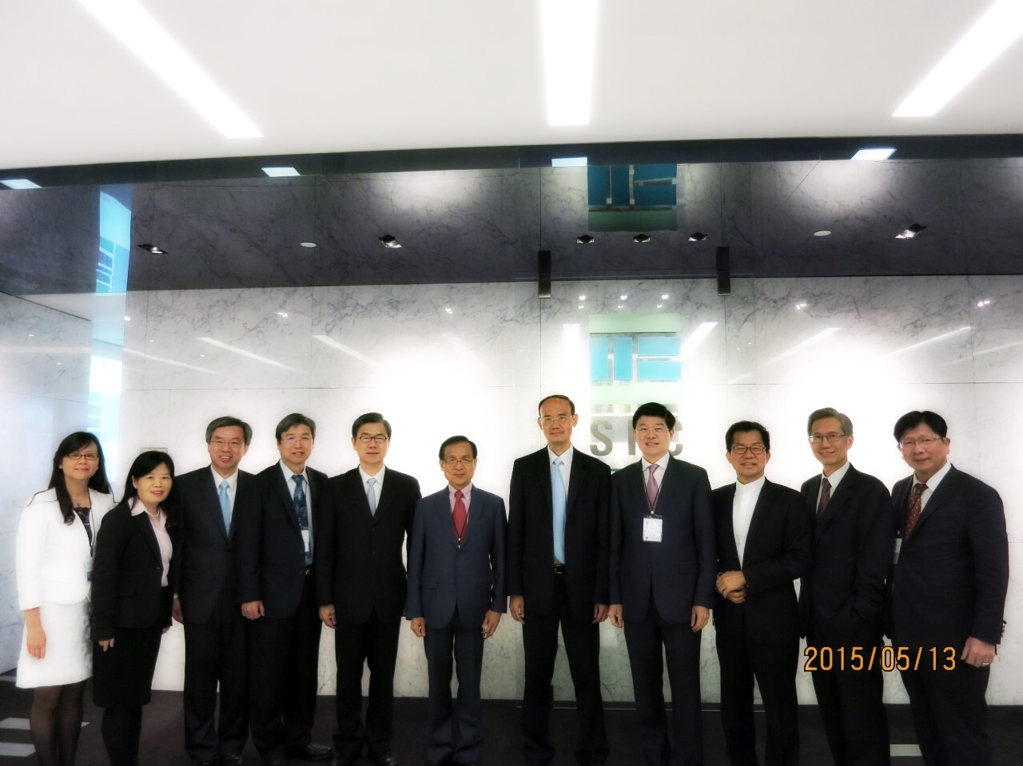

104.5.13 考察團成員與雷執行董事祺光等人合影於「香港證監會」

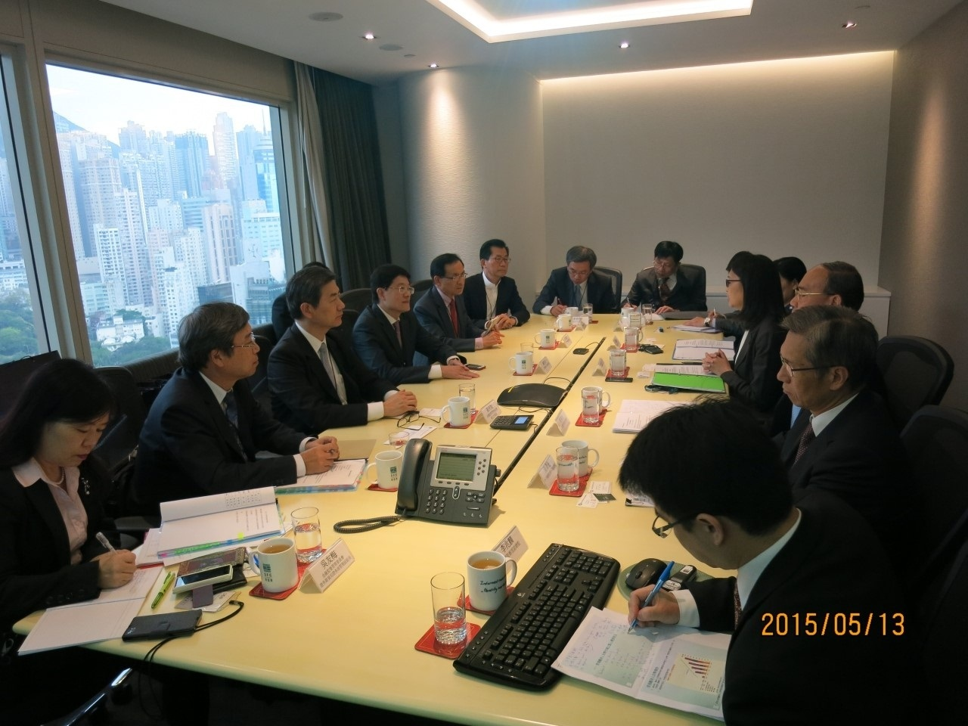

    - 考察團成員拜會香港證監會雷執行董事祺光等人
- 財政部考察華南銀行香港分行

  - 時間：104年5月13日11時30分至12時30分。
  - 地點：華南銀行香港分行。
  - 主席：財政部吳政務次長當傑。
  - 出席人員：財政部秘書處黃處長麗鯤、財政部國庫署顏組長春蘭及林專員佳鋒、合庫金控廖董事長燦昌、華南金控劉副總經理宏基、第一金控鄭總經理美玲、兆豐證券劉董事長大貝、第一金證券陳總經理萬金。
  - 報告事項：華南銀行香港分行營運狀況報告。
  - 主席指示事項：公股銀行因應主管機關政策，在研議金融創新時，最重要的是要注意風險管理，並應掌握3項趨勢，人口老化商機、中產階級崛起及行動金融商機等，善用大數據進行差異化服務，以創造更佳獲利。另期許海外分行能創造更好的佳績，對臺灣母公司的獲利作更大貢獻。
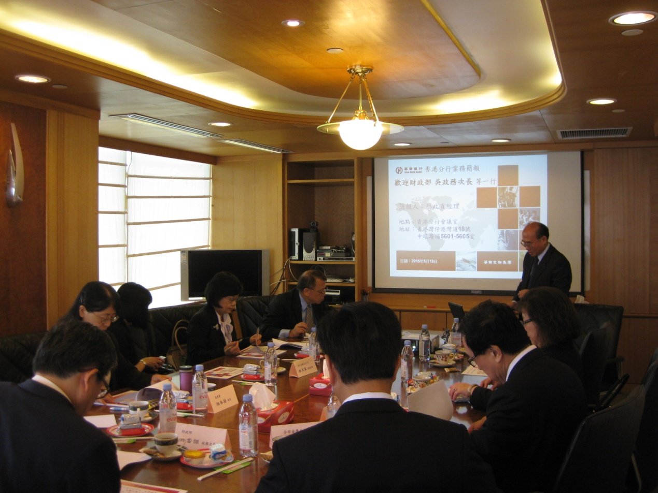
104.5.13 考察團成員考察華南銀行香港分行-
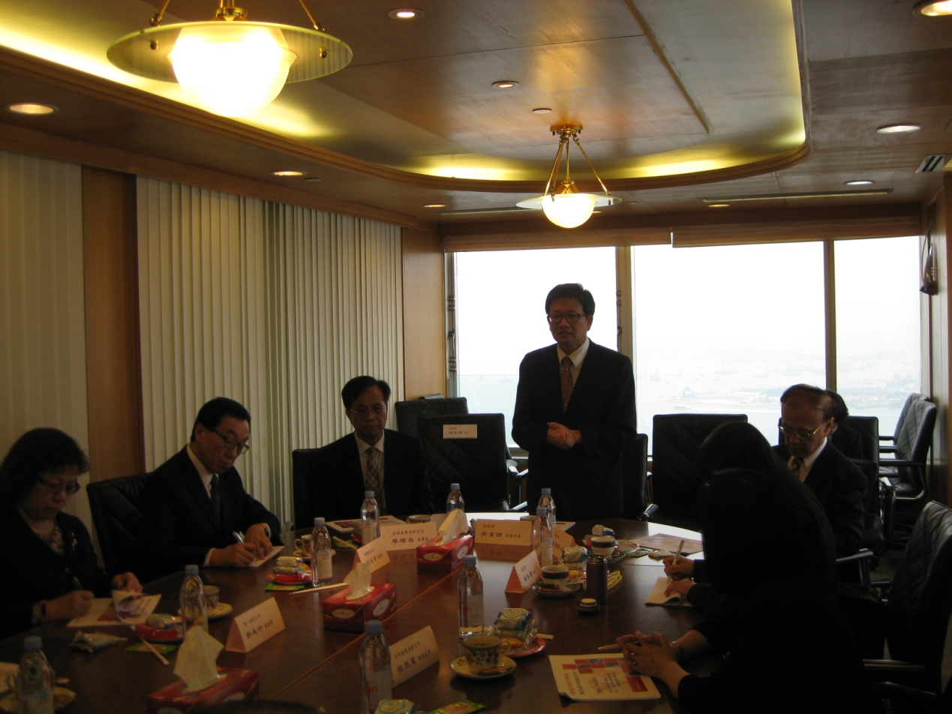
    - 考察團成員考察華南銀行香港分行
- 立法院財政委員會考察團拜會「港交所」
- 拜會時間、地點及出席人員
- 時間:104年5月13日16時30分至18時
- 地點:港交所
- 出席人員:
- 我方:立法院羅召集委員明才、許委員添財及李委員應元；金管會黃副主任委員天牧、吳局長裕群、吳組長友梅；財政部吳次長當傑；證券交易所林總經理火燈、櫃檯買賣中心李總經理啟賢及其他考察團成員。
- 港方:李行政總裁小加、戴業務主管志堅、毛董事總經理志榮、李董事總經理剛、李董事總經理國強、羅傳訊總監文慧、陳董事總經理涓涓及俞行政總裁辦公室助理副總裁安妮。
- 會談摘要
- 我方發言部分：此次拜會主要欲瞭解滬港通後香港經濟市場變化，並探詢臺港通合作機會，希望未來雙方發展更加緊密互動，讓投資者在市場上有更多選擇，而香港係全球最大人民幣境外中心，臺灣也正在積極發展中，以香港為學習對象。另針對滬港通機制下，市場炒作、企業惡性倒閉等投資人權益受損相關問題進行交流。
- 港方回應部分：
- 上海及香港雙方交易所對於滬港通之核心共識：(1) 交易完全市場化，即按當地規定、習慣進行交易，無須改變或適應對方市場規定；(2)每天清算、結算款券皆在當地市場解決，由上海及香港雙方交易所處理，整體機制採淨額交割；(3)採人民幣交易。
- 港交所需思考的，是如何利用本身優勢及方法吸引大陸資金入港，其中雙方監管單位的合作、簽訂互助協議以確保投資者權益保障、交易結算對接等相當重要。
- 面對滬港通機制下之市場炒作、企業惡性倒閉等市場投資人權益維護，雙方監理機關則須要有積極合作且互信的基礎。

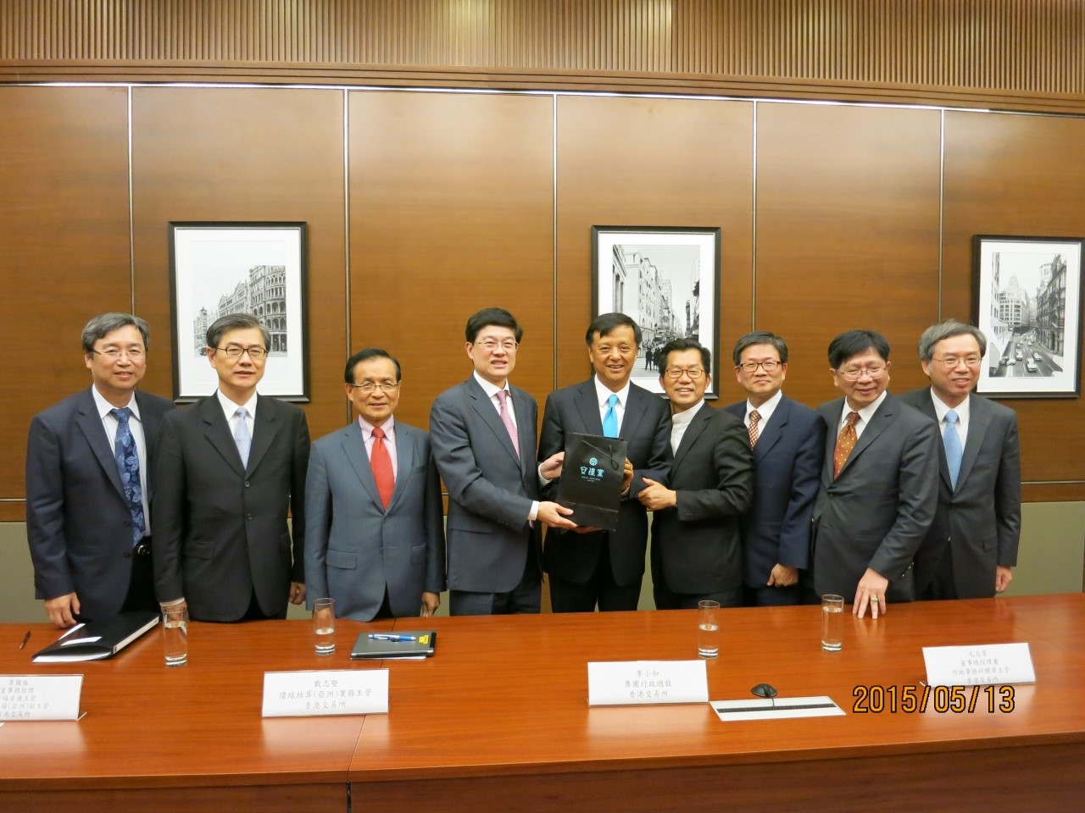

104.5.13考察團成員與李行政總裁小加等人合影於「香港交易所」

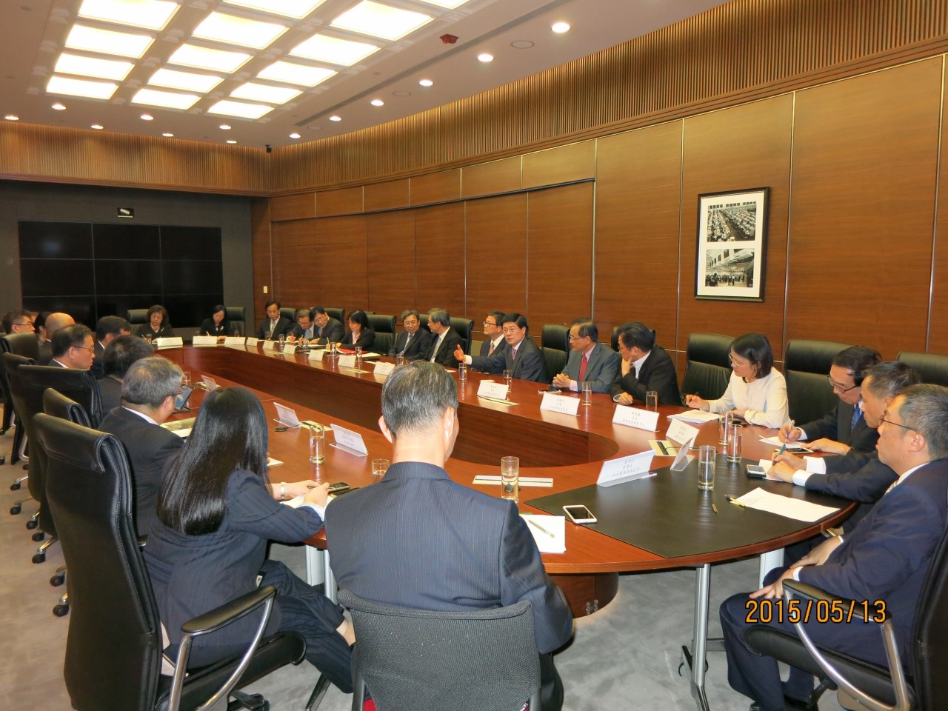

104.5.13 考察團成員拜會香港交易所李行政總裁小加等人
- 財政部考察第一金和昇證券公司
- 時間：104年5月14日上午9時。
- 地點：第一金和昇證券公司。
- 主席：財政部吳政務次長當傑。
- 出席人員：財政部秘書處黃處長麗鯤、財政部國庫署顏組長春蘭及林專員佳鋒、第一金控鄭總經理美玲、第一銀行香港分行謝經理裕繡、第一金證券陳總經理萬金。
- 報告事項：第一金和昇證券公司營運狀況報告。
- 主席指示事項：第一金和昇證券公司在香港劇烈競爭的環境中，還能 連續5年維持獲利，實屬不易，期許第一金和昇證券公司利用滬港通的機會，積極拓展客源，並朝財富管理業務發展，以增加手續費收入，並宜注重公司人才培育及取得客戶信賴。

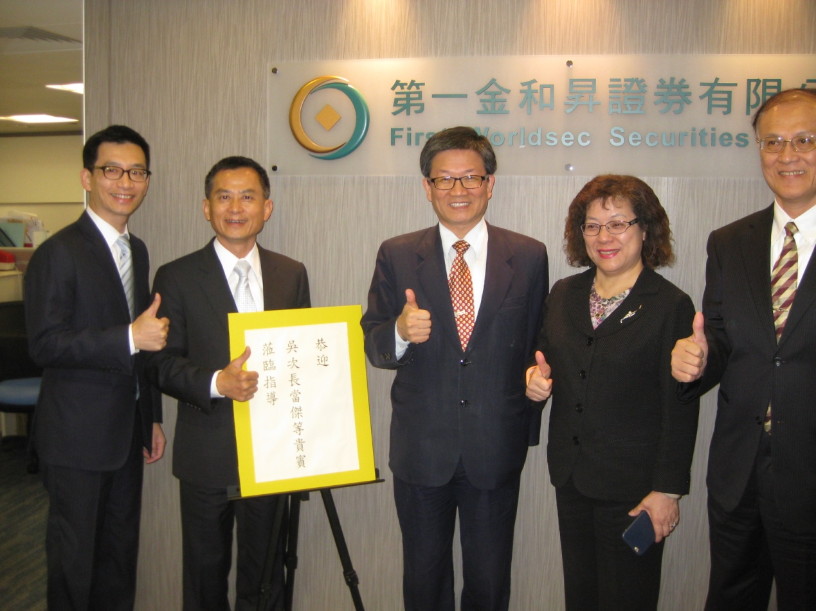
104.5.14考察團成員合影於「第一金和昇證券公司」
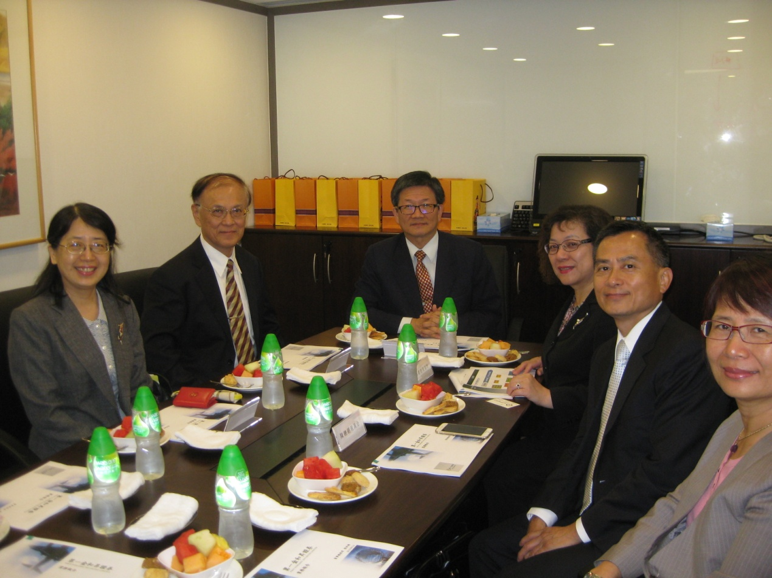
    - 考察團成員考察第一金和昇證券公司
- 立法院財政委員會考察團考察合庫銀行香港分行
- 時間：104年5月14日13時10分至13時45分。
- 地點：合庫銀行香港分行。
- 主席：立法院羅召集委員明才。
- 報告事項：合庫銀行香港分行營運狀況報告。
- 主席指示事項：
- 本次考察合庫銀行香港分行，十分肯定海外工作人員辛勤的工作，人均貢獻度均名列前茅，期許下次到香港考察，合庫銀行香港分行在香港的臺資銀行中名列第一名。
- 全世界華僑超過4,500萬人，約4萬5千家臺商，當這些華僑倦鳥歸巢時，期待相關單位做好準備，迎接這些海外資金，一起將臺灣打造成為亞太金融中心。

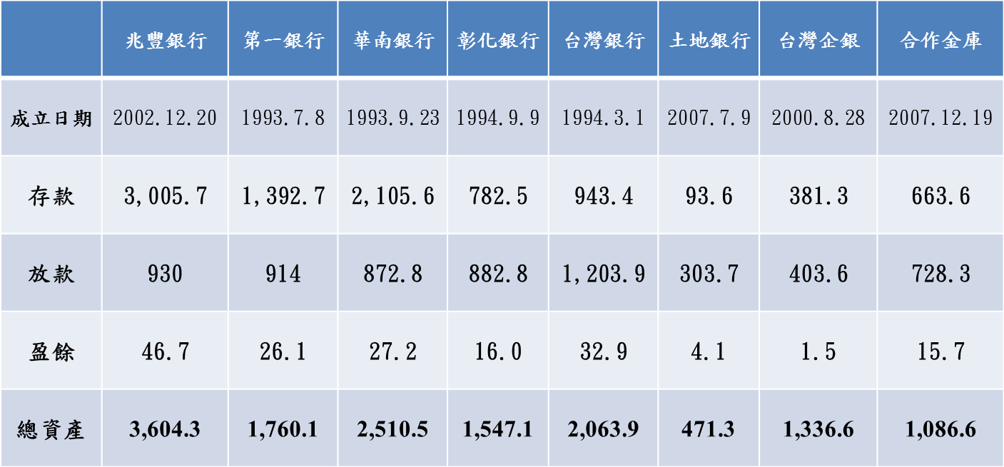
八大公股香港分行2014營運概況

基準日:2014.12.31. 單

基準日:2014.12.31. 單位:百萬美元
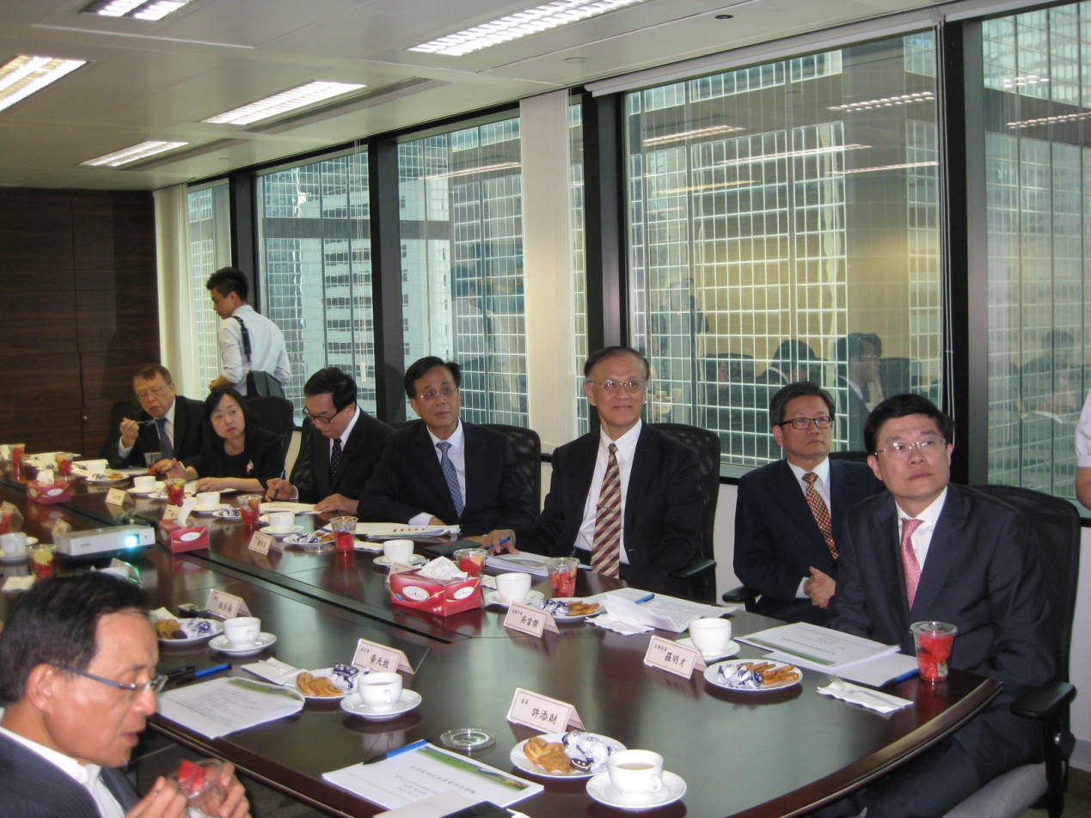
104.5.14考察團成員考察合庫銀行香港分行
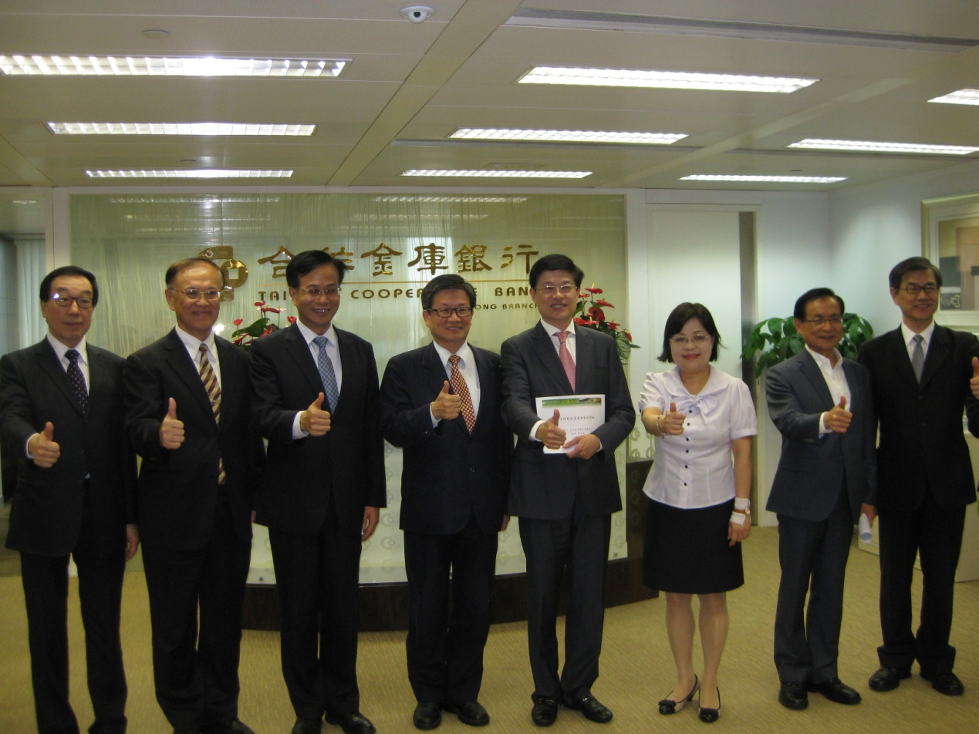
104.5.14考察團成員合影於「合庫銀行香港分行」
- 滬港通
由於本次考察行程主要目的為對於滬港通議題之意見交流，爰以下謹就滬港通之介紹、交易情形以及對於我國之影響分析如下：
- 滬港通之介紹
- 大陸證券監督管理委員會、香港證監會於103年4月10日原則批准上海證券交易所（下稱上交所）、香港聯合交易所有限公司（下稱聯交所）、中國證券登記結算有限責任公司、香港中央結算有限公司辦理滬港股票市場交易互聯互通機制試點（即滬港通）。滬港通是上交所和聯交所建立技術連接，使大陸地區和香港投資者可以通過當地證券公司或經紀商買賣規定範圍內對方交易所上市之股票，滬港通包括滬股通和港股通兩部分，於103年11月17日實施。
- 「滬港通」可分為「滬股通」與「港股通」，「滬股通」係指投資者委託香港經紀商，向上交所進行申報買賣規定範圍內上交所上市之股票；「港股通」係指投資者委託大陸地區證券公司，向港交所進行申報買賣規定範圍內港交所上市之股票。

- 滬港通之滬股通與港股通制度比較：
項目 | 滬股通 | 港股通
總額度 | 人民幣3,000億元 | 人民幣2,500億元
每日額度 | 人民幣130億元 | 人民幣105億元
交易時間 | 9：15-9：25  9：30-11：30  13：00-15：00 | 按照目前聯交所交易時間
交收週期 | 股票交收：T 日  款項交收：T+1日 | T+2日
交易及結算幣別 | 交易與結算貨幣：人民幣 | 1.交易貨幣：港幣  2.內地券商與大陸結算之間結算貨幣：人民幣  3.大陸結算與香港結算之間結算貨幣：港幣
價格限制 | 10% | 無價格限制
投資者資格 | 1.所有香港與海外機構投資者  2.所有香港海外個人投資者 | 1.所有內地機構投資者  2.符合條件內地個人投資者(最少持有證券及資金帳戶餘額50萬元人民幣)
參與者資格 | 1.所有聯交所參與者  2.所有香港結算參與者 | 1.所有上交所會員  2.所有大陸結算參與人
投資標的 | 1.上證180成分股  2.上證380成分股  3.同時於聯交所及上交所上市的A+H股 | 1.恒生綜合大型股指數成分股  2.恒生綜合中型股指數成分股  3.同時於聯交所及上交所上市的A+H股
投資標的 | 股票總數：568 | 股票總數：266股
稅費 | 1.按現行A股市場稅費徵收標準  2.針對A股公司行為提供服務徵收新費用 | 按現行香港證券市場稅費徵收標準
註：上交所與聯交所、大陸結算及香港結算將分別根據公平對等原則平均分享因「滬港通」產生之收入。

- 滬港通稅制說明：
大陸財政部、國家稅務總局、證監會於103年10月31日聯合發布《關於滬港股票市場交易互聯互通機制試點有關稅收政策的通知》，對滬港通試點涉及之所得稅、營業稅和證券（股票）交易印花稅等稅收政策以及QFII、RQFII所得稅政策問題予以明確。列表如下：

- 內地投資人透過滬港通投資香港上市股票之所得稅：
投資人類別 | 轉讓差價所得稅 | 股息紅利所得稅
內地個人 | 2014.11.17~2017.11.16止免徵個人所得稅 | 按20%稅率代扣個人所得稅
內地企業 | 計入收入總額，依法徵收企業所得稅 | 計入收入總額，依法徵收企業所得稅（註）
註：但其中內地居民企業連續持有H股滿12個月取得的股息紅利所得，依法免徵企業所得稅。

- 香港市場投資人透過滬港通投資上交所A股所得稅：
投資人類別 | 轉讓差價所得稅 | 股息紅利所得稅
個人 | 暫免徵收 | 由上市公司按10%稅率代扣所得稅（註）
企業 | 同上 | 同上
註：投資人屬其他國家稅收居民且其所在地與大陸簽訂稅收協定規定股息紅利所得稅低於10%者，可向上市公司主管稅務機關提出退稅申請。

- 內地及香港市場投資者透過滬港通買賣股票之營業稅：
 | 差價收入之營業稅
香港市場投資者 | 暫免徵收
內地個人 | 暫免徵收
內地單位 | 依現行規定辦理

- 內地及香港市場投資者透過滬港通轉讓股票之印花稅：
 | 印花稅（註）
香港市場投資者 | 按內地現行稅制繳納  （向賣方課徵0.1%）
內地投資者 | 按香港現行規定繳納  （買賣雙方各課徵0.1%）
註：中國結算和香港結算可相互代收上述稅款。

- 滬股通103年11月17日至104年4月30日之交易資料
- 滬股通統計資料:
單位:人民幣百萬元
交易日期 | 滬股通成交金額
交易日期 | 買入 | 賣出 | 買賣合計
103年度合計(11/17-12/31) | 118,041.14 | 49,470.67 | 167,511.81
103年度日均量  (計30個交易日) | 3,934.70 | 1,649.02 | 5,583.73
104年度合計  (1/1-4/30) | 246,646.66 | 213,374.71 | 460,021.37
104年度日均量  (共75個交易日) | 3,288.62 | 2,845.00 | 6,133.62

- 港股通統計資料:
交易日期 | 港股通成交金額
交易日期 | 買入 | 賣出 | 買賣合計
103年度合計(11/17-12/31) | 19,579.59 | 6,431.41 | 26,011
103年度日均量  (計28個交易日) | 699.27 | 229.69 | 928.96
104年度合計  (1/1-4/30) | 196,673.21 | 114,964.79 | 311,638.00
104年度日均量  (共74個交易日) | 2,657.75 | 1,553.58 | 4,211.32
單位:港幣百萬元

- 臺灣與香港交易制度之比較：
 | 台股 | 港股
交易時間 | 開盤：08:30~09:00收委託  盤中：9:00-13:30  收盤：13:25~13:30收委託 | 早盤09:30-12:00  開市前時段，上午9:00~9:15可委託/改價/取消，9:15~9:20僅可委託；  午盤13:00-16:00  9:15~9:30及12:00~12:30期間，港交所並不接受取消指令的要求
收盤價  決定方式 | 有價證券收盤前五分鐘持續揭露模擬撮合後最高1檔買進價格及最低1檔賣出價格資訊。自104/6/29起，調整為揭露模擬成交價格、成交張數及最佳5檔申報買賣價格、申報買賣張數等。 | 最後1分鐘內5個價格之中間價
撮合方式 | 每5秒撮合一次  (我國集中交易市場採電腦自動交易，無論是開盤前30分鐘所累積的委託、盤中或收盤皆採集合競價，撮合後對外揭示成交價格及數量，及未成交之最高買進及最低申報價格及數量) | 逐筆撮合
最小交易單位 | 買賣申報之數量，應為1交易單位或其整倍數。  - 一般交易及債券交易：股票1000股、受益憑證1000單位、 外國股票第二上市、境外指數股票型基金受益憑證(ETF) 不以1,000股(單位)為限  - 盤後定價交易：與一般交易相同。  - 零股交易：以1股(單位)為交易單位。  - 鉅額交易：買賣數量之申報，得以1股(單位)或其整倍數為之。 | １手(由10到幾萬股不等)Ex:香交所(股號388)1手100股
交割時間 | T+2 | T+2
交割幣別 | 新臺幣 | 港幣 or 人民幣
零股買賣限制 | 申報時間自下午1:40~2:30止，於2:30一次以集合競價成交 | 港股零股並未在集中市場交易，需另外向碎股買賣上手券商詢價
每股面額 | 自102/12/31起，每股面額不限10元 | 由發行公司自訂
漲跌幅限制 | 前一日收盤價之 7%  (自104/6/1起為10％) | 無
- 香港及臺灣稅制比較
項 目 | 香 港 | 臺 灣
一、對公司所得課稅 | 利得稅 | 營利事業所得稅
1.居住者公司
居住者公司定義 | 主要於香港管理、經營及控制之公司 | 依中華民國公司法規定設立登記成立者
課稅範圍 | 香港來源所得(屬地主義) | 全球所得(屬人兼屬地主義)
稅率 | 16.5% | 17%(課稅所得超過新臺幣12萬元者)
最低稅負(所得基本稅額) | 無 | 有，徵收率12%，扣除額新臺幣50萬元；一般所稅額低於基本稅額者，應另補繳一般所得稅額與基本稅額之差額
資本利得課稅 | 無 | 原則：併入年度結算申報課稅；  例外：證券交易所得於最低稅負制課徵
虧損後抵 | 虧損無限制後抵 | 虧損得後抵10年
虧損前抵 | 無 | 無
境外所得重複課稅之優惠處理規定 | 有 | 有，採直接稅額扣抵法
2.非居住者公司
稅率 | 16.5% | 在中華民國境內有固定營業場所或營業代理人者，應辦理結算申報：17%(課稅所得超過新臺幣12萬元者)
證券交易所得 | 無 | 停徵所得稅；在中華民國境內有固定營業場所或營業代理人者，應課徵最低稅負
不動產交易所得 | 經常性之不動產交易所得併入利得稅課徵 | 房屋交易所得：  (1)在中華民國境內有固定營業場所或營業代理人者，併入年度結算申報課稅。  (2)在中華民國境內無固定營業場所及營業代理人者，按20%扣繳率申報納稅。
扣繳稅率：分公司所得匯出 | 無 | 無
股利 | 無 | 20%
利息 | 無 | 在中華民國境內無固定營業場所者：  原則：20%；  例外：15%(短期票券利息；公債、公司債或金融債券利息；結構性商品交易之所得等)
權利金 | 4.95% | 在中華民國境內無固定營業場所者：20%
佣金 | 無 | 20%
3.其他項目
轉投資取得之股利 | 股利免稅 | 轉投資於國內其他營利事業所獲配股利淨額不予計入所得額課稅；而轉投資國外企業所獲配投資收益，則應計入所得額課稅
租稅優惠規定 | 高價值製造業；  適格之債務工具；  適格之再保險業務。 | 研究發展投資抵減；  併購之企業重組等
二、對個人所得課稅 | 薪俸稅 | 綜合所得稅
1.居住者個人
居住者定義 | 經常居住於香港者；或於一課稅年度內在香港居留合計至少180天，而在該課稅年度前一或後一年度內，在香港居留不少於300天者。 | (1)在中華民國境內有住所，並經常居住於中華民國境內者（即在臺設有戶籍，且於一課稅年度在中華民國境內居住合計滿31天；或在臺設有戶籍，境內居住合計在1天以上未滿31天，其生活及經濟重心在中華民國境內者）；  (2)在中華民國境內無住所，而於一課稅年度內在中華民國境內居留合計滿183天者。
課稅範圍 | 個人於香港產生或得自香港的職務、受聘、受僱工作及退休金所得等，均課徵薪俸稅(屬地主義) | 綜所稅：中華民國來源所得(屬地主義)  所得基本稅額：全球所得(屬人兼屬地主義)
稅率 | 累進稅率2%～17% (最高邊際稅率之適用為課稅所得超過12萬港元部分)；另不動產租賃所得課徵15%之物業稅 | 累進稅率5%～45% (最高邊際稅率之適用為課稅所得淨額超過新臺幣1,000萬元部分)
最低稅負(所得基本稅額) | 無 | 徵收率20%，扣除額新臺幣600萬元(103年度起為670萬元)；一般所稅額低於基本稅額者，應另補繳一般所得稅額與基本稅額之差額。
資本利得課稅 | 無 | 原則：財產交易所得原則上併入年度結算申報課稅；  例外：證券交易所得目前僅對未上市未上櫃股票、符合特定條件之興櫃與IPO股票，採分開計稅、合併報繳之方式核實計稅，稅率15%，當年度盈虧可互抵，並享有長期持有減徵之優惠。
境外所得重複課稅之優惠處理規定 | 有 | 僅就所得基本稅額適用稅額扣抵法
2.非居住者個人
稅率 | 累進稅率2%～17% | 就源扣繳
證券交易所得 | 無 | 採核實課稅，稅率15%，須於離境前申報納稅。
不動產交易所得 | 經常性之不動產交易所得併入利得稅課徵 | 房屋交易所得則按20%扣繳率申報納稅。
扣繳稅率：受僱者所得 | 就香港來源所得課徵薪俸稅 | 18%
股利 | 無 | 20%
利息 | 無 | 原則：20%；  例外：15%(短期票券利息；公債、公司債或金融債券利息；結構性商品交易之所得等)
權利金 | 4.95% | 20%
佣金 | 無 | 20%
三、一般消費稅 | 無 | 加值型及非加值型營業稅
課徵對象 | － | 銷售貨物或勞務及進口貨物
稅 率 | － | (1)加值型營業稅部分：  一般稅率：5%  外銷貨物或與外銷有關之勞務等：0%  (2)非加值營業稅部分：  金融營業稅：  - 銀行業、保險業經營銀行、保險本業之銷售額及金融業經營非專屬本業之銷售額：5%  - 保險業之再保費收入：1%  - 前兩項以外之金融業銷售額：2%  小規模營業人：1%、0.1%  特種飲食業：15%、25%
起徵門檻 | － | 依銷售貨物或勞務分為每月銷售額新臺幣80,000元及新臺幣40,000元之門檻規定
四、其 他
遺產及贈與稅 | 無 | 稅基包含動產、不動產及其他一切有財產價值之權利。其係於財產所有權人死亡時，就其遺留財產總額課「遺產稅」；或於生前為贈與移轉時，課徵「贈與稅」，採單一稅率10%課徵。
財產稅 | 持有：  差餉稅：就房地產之持有或使用而徵收之租稅，係依香港政府每年評定「應課差餉租值(rateable value)」按固定稅率徵收。 | (1)地價稅：持有已規定地價土地，按土地所有權人在每一直轄市或縣(市)內之地價總額(以申報地價為課徵基礎)計徵之，稅率係按地價總額未達或超過累進起點地價一定倍數累進課徵，稅率為10$0\text{00}$～55$0\text{00}$，另自用住宅用地稅率按2$0\text{00}$課徵，為地方稅。  (2)房屋稅：以房屋及增加房屋使用價值之建築物為課徵對象，原則以房屋所有人為納稅義務人，依各直轄市或縣(市)不動產評價委員會評定之房屋標準價格計課房屋現值，按1.2%～5%稅率(由各地方政府訂定徵收率)課徵，為地方稅。
財產稅 | 移轉：  無 | 以土地增值 (按公告現值計算)課徵土地增值稅
交易稅 | 無  註：證券交易之買賣雙方皆須繳納0.1%之印花稅 | - 證券交易稅：買賣公司發行股票課徵0.3%，公司債及其他有價證券則課徵0.1%。  - 期貨交易稅：於中華民國境內期貨交易所從事之期貨交易，依契約類別及金額課徵千分之一至百萬分之0.125。  (3)契稅：因買賣、承典、交換、贈與、分割或占有而取得不動產所有權者，按2%、4%或6% 稅率課徵，為地方稅。
印花稅 | (1)針對不動產、有價證券之移轉所製作之契約書、轉讓文件或收據等文書課稅。按文書類別不同，徵收定額(稅額由5至150萬港元不等)或從價印花稅(稅率由0.1% 至20%不等)。  (2)另於2010年11月20日或之後取得住宅不動產，並於24個月內處分者，須繳納「特別印花稅」，按持有期間稅率不同。  (3)另自2012年10月27日起，除香港永久居住者外，針對取得住宅不動產之個人或企業另課徵15%之「買方印花稅」。 | 係屬憑證稅，銀錢收據、買賣動產契據、承攬契據、典賣、讓受及分割不動產契據等憑證，於中華民國領域內書立者，按憑證類別不同，徵收定額(每件新臺幣12元)或從價(按書立金額0.1%或0.4%)印花稅。
特種消費稅 | (1)應課稅品稅：係屬特種消費稅性質，針對飲用酒類、菸草、碳氫油類及甲醇等商品，從量或從價課徵。  (2)博彩稅：針對合法博弈活動之投注、彩票收入等課徵。納稅義務人為投注者及彩票收入者。  註：另有徵收汽車首次登記稅及車輛牌照費，採從量或定額徵收。 | (1)貨物稅：就國內產製或自國外進口之橡膠輪胎、水泥、飲料品、平板玻璃、油氣類、電器、車輛等貨物，基於稅收或政策考量，從價或從量課徵。  (2)關稅：針對國外進口貨物所課徵之進口稅。大多採從價課稅，少數採從量課稅。  (3)菸酒稅：針對國內產製或自國外進口之菸酒產品，於出廠或進口時徵收，採從量課徵。  (4)娛樂稅：針對特定娛樂場所、娛樂設施或娛樂活動所收票價或收費額課徵之，稅率上限由中央訂定，而實際徵收率則授權地方政府決定。  (5)特種貨物及勞務稅：針對不動產短期交易、高額消費貨物及勞務，從價課徵。其稅收用途將循預算程序用於社會福利支出，照顧弱勢。
資料來源：1.IBFD, IBFD Tax Portal，查閱時間：2015年5月19日。
2.財政部(民國103.10)，稅法輯要。

- 開放滬港通後我國現況
- 現行規定已開放證券商接受專業投資人複委託買賣大陸股票：
金管會前經洽商政府相關單位意見，於102.2.21發布金管證券字第10100600351號令規定，放寬證券商得接受專業投資人委託買賣大陸地區證券市場有價證券。惟因大陸地區法令規定，及國內證券商尚無法取得大陸合格境外機構投資者（Qualified Foreign Institutional Investor，簡稱QFII）資格與額度，故實務上國內專業投資人尚無法透過證券商複委託買賣大陸A股。
- 滬股通交易模式符合「受託買賣外國有價證券管理規則」(下稱「管理規則」)規定：
按「管理規則」第5條第4項規定，證券商經營受託買賣外國有價證券業務，得以直接或間接方式委託具金管會指定外國證券交易所會員或交易資格之金融機構，買賣於金管會指定外國證券交易所交易之外國有價證券。故以複委託方式透過滬股通方式買賣大陸上交所A股，其交易模式係投資人委託國內證券商，國內證券商委託具聯交所會員之香港證券商，相關委託單再由聯交所之子公司「證券交易服務公司」發送買賣盤訂單及接收交易確認，以「滬股通」平台投資大陸上交所A股，而「證券交易服務公司」於上交所具有交易資格，滬股通交易模式屬間接委託方式買賣上交所股票，符合管理規則規定。
- 開放滬港通後之複委託交易變化情形：
複委託投資大陸地區有價證券比重略有增加，103年11月為1%，104年1月增至4%後略減，投資香港比重於103年12月達24%，其後略有下降趨勢，投資美國比重有減少趨勢，投資盧森堡比重亦有上升情況(詳下表)。

證券商受託買賣外國有價證券地區統計表
單位:新臺幣百萬元
交易地區 |  | 103年  10月 | 103年  11月 | 103年  12月 | 104年  1月 | 104年  2月 | 104年  3月 | 104年  4月
美國 | 金額 | 61,579 | 45,803 | 57,462 | 49,443 | 36,238 | 64,091 | 52,469
美國 | 百分比 | 47% | 38% | 33% | 32% | 34% | 38% | 29%
盧森堡 | 金額 | 44,350 | 45,661 | 61,144 | 61,871 | 44,753 | 62,886 | 62,996
盧森堡 | 百分比 | 34% | 38% | 36% | 40% | 42% | 37% | 35%
英國 | 金額 | 1,509 | 1,674 | 1,783 | 2,514 | 1,586 | 2,165 | 2,331
英國 | 百分比 | 1% | 1% | 1% | 2% | 1% | 1% | 1%
香港 | 金額 | 18,208 | 21,719 | 41,060 | 30,242 | 17,392 | 26,970 | 46,488
香港 | 百分比 | 14% | 18% | 24% | 19% | 16% | 16% | 26%
日本 | 金額 | 1,519 | 2,751 | 1,787 | 1,369 | 1,114 | 1,701 | 1,567
日本 | 百分比 | 1% | 2% | 1% | 1% | 1% | 1% | 1%
新加坡 | 金額 | 69 | 179 | 288 | 922 | 194 | 279 | 315
新加坡 | 百分比 | 0% | 0% | 0% | 1% | 0% | 0% | 0%
大陸 | 金額 | 0 | 900 | 5,476 | 6,823 | 3,297 | 7,513 | 9,188
大陸 | 百分比 | 0% | 1% | 3% | 4% | 3% | 5% | 5%
其他地區 | 金額 | 2,819 | 2,582 | 2,531 | 3,216 | 2,536 | 3,708 | 2,551
其他地區 | 百分比 | 2% | 2% | 1% | 2% | 2% | 2% | 2%
總計 | 金額 | 130,054 | 121,269 | 171,531 | 156,400 | 107,110 | 169,313 | 177,905

- 滬港通實施前後我國股市成交量變化
「滬港通」於103年11月17日實施，台股103年11月至12月集中市場及櫃檯買賣市場合計日平均成交值，由「滬港通」實施前（11/3-11/14）之934.42億元增加至實施後（11/17-12/31）之1,036.37億元，成長10.91%。
滬港通於103年11月17日開通，經統計滬港通開通前一個月（103/10/17~11/16）香港及上海股市成交日均值分別為689.38億元港幣及1,971.60億元人民幣，開通後迄今（103/11/17~104/4/30）香港及上海股市成交日均值分別為1,065.98億元港幣及4,902.60億元人民幣，較開通前成長54.63%及148.66%；臺灣股市於開通前成交日均值為971.24億元新臺幣，開通後為1,156.10億元，日成交均值成長19.03%。

項目 | 103/10/17~  103/11/16 | 103/11/17~  104/4/30 | 開通前後  變化比率 | 幣別
香港交易所日均成交值 | 689.38 | 1,065.98 | 54.63% | 億元  港幣
上海證交所日均成交值 | 1,971.60 | 4,902.60 | 148.66% | 億元  人民幣
臺灣證券交易所及櫃買中心日均成交值 | 971.24 | 1,156.10 | 19.03% | 億元  新臺幣

- 未來持續注意市場變化
觀察近年來複委託成交量多呈現成長趨勢，滬港通自去年開通迄今，國人投資滬股及港股金額亦逐漸增加，考量滬港通尚在初期階段，對臺灣股市及複委託交易量之影響，仍有待進一步觀察。

- 考察心得及建議
一、證券市場國際化，區域交易整合化
全球化經濟發展趨勢，連帶影響資本市場也朝向國際化發展，隨著投資人境外投資需求增加，證券商及其他金融中介機構無不投入國際化人力資源與資金成本，以便能協助投資人更便利地買賣海外市場相關的金融商品。金管會已將證券市場國際化列為重要施政目標，同時，責請臺灣證券交易所深入研考各種跨境合作模式，積極與區域交易所洽商行銷面、產品面、技術面、交易面等不同面向合作事宜，期能協助國人及證券商走出去、也方便國際資金走進來。
二、港臺經驗交流分享，立法行政多元探討
此行係臺灣立法部門與香港行政部門及交易所第一次接觸及多元探討，未來將由近而遠，逐步瞭解尋求臺灣與香港互益之合作機會，且經由與在港公股行庫主管進行會談，與其討論當地金融環境、政策法規、經營成效及未來發展，對香港發展及公股金融機構海外分支機構現況有更深入了解，並可作為政府未來政策制定改進之參考。對於香港證監會與港交所之經驗分享，港方對於滬港通之實務運作與所面臨挑戰及如何克服，提供許多寶貴意見，獲益良多，成果豐碩。
三、滬港通制度結構發展，殊值臺灣借鏡與參採
滬港通機制中之港股通，提供世界優質公司在香港上市環境，大陸人民資金可透過港股通平台買賣交易其他國家優質公司的股票，是將「把全世界帶到香港，用大陸資金買世界」之概念具體表現。另外香港表示跨境連結推動關鍵在於雙方監管機構、交易所、結算公司及中介機構多方投入，根據兩地市場制度、結構及發展階段等等不同，去進行技術條件、規則安排及監管對接之接軌，滬港通經驗殊值臺灣借鏡與參採。
四、擴大國際金融業務規模，打造區域金融機構平台
鑑於全球化浪潮已重塑產業競爭生態，臺灣金融業者除需具備提供跨國界及零時差金流服務外，如何擴大國際金融業務規模，更為長久經營之道。本國金融機構應思考如何以香港作為重要據點，善加利用當地充沛金融資源與地理位置，並運用其做為兩岸金融業合作之平台，則隨著大中華地區經濟持續發展，將可使自身獲得另一發展契機，打造成為區域性金融機構。

【附錄】考察團名單
立法院財政委員會赴香港考察公股行庫香港分行業務及參訪香港證券交易所運作情形參加人員名單 104年5月13日(星期三)至14日(星期四)
單 位 | 職 稱 | 姓 名 | 備 註 事 項
立法院財政委員會 | 召集委員 | 羅 明 才
立法院財政委員會 | 委 員 | 許 添 財
立法院財政委員會 | 委 員 | 李 應 元 | 參加5月13日行程  (當日往返)
立法院財政委員會 | 助 理 | 余 振 方 | (羅委員明才)
金融監督管理委員會 | 副主任委員 | 黃 天 牧
證券期貨局 | 局 長 | 吳 裕 群
證券期貨局 | 組 長 | 吳 友 梅
證券期貨局 | 稽 核 | 張 書 瑜
財政部 | 政務次長 | 吳 當 傑
財政部 | 處 長 | 黃 麗 鯤
國庫署 | 組 長 | 顏 春 蘭
國庫署 | 專 員 | 林 佳 鋒
臺灣證券交易所 | 總 經 理 | 林 火 燈
證券櫃檯買賣中心 | 總 經 理 | 李 啟 賢
合作金庫金控公司 | 董 事 長 | 廖 燦 昌
合作金庫金控公司 | 副總經理 | 程 燕 翼
合作金庫金控公司 | 國外部副理 | 黃 百 全
合作金庫金控公司 | 行政管理部科長 | 張 季 雲
合作金庫金控公司 | 國外部副科長 | 陳 建 勛
華南金控公司 | 副總經理 | 劉 宏 基
第一金控公司 | 總 經 理 | 鄭 美 玲
華南永昌證券公司 | 總 經 理 | 陳 錦 峰
兆豐證券公司 | 董 事 長 | 劉 大 貝
第一金證券公司 | 總 經 理 | 陳 萬 金
元大寶來證券公司 | 董 事 長 | 賀 鳴 珩 | 參加5月13日下午行程
香港地區公股金融機構等參加人員名單
單 位 | 職 稱 | 姓 名 | 備 註 事 項
臺北經濟文化辦事處 | 局 長 | 嚴 重 光
臺北經濟文化辦事處 | 組 長 | 黃 秀 嫚
臺北經濟文化辦事處 | 副 組 長 | 汪 慈 蓉
臺灣銀行 | 經 理 | 吳 佳 曉
兆豐銀行 | 經 理 | 李 朝 和
兆豐銀行 | 副 理 | 唐 宜 建
第一銀行 | 經 理 | 謝 裕 繡
華南銀行 | 經 理 | 蔡 政 直
華南銀行 | 副 理 | 辛 春 美
彰化銀行 | 經 理 | 孫 慧 蘭
土地銀行 | 經 理 | 鄭 勝 文
中小企銀 | 經 理 | 林 進 祥
合作金庫銀行 | 經 理 | 周 孟 穎
合作金庫銀行 | 副 理 | 楊 欣 榮
華南永昌證券公司  （香港） | 董 事 長 | 黃 文 昌
華南永昌證券公司  （香港） | 總 經 理 | 張 維 綱

